**《自制再生纸》**

**测试评价**

1. 四大发明是我们国家科学技术史上的伟大成果。它包括：（ ）、指南针、火药和活字印刷术。

A 造纸术 B指南针 C火药 D活字印刷术

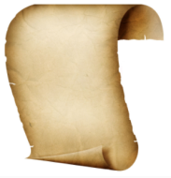 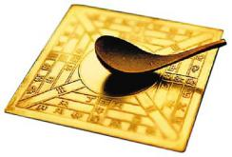 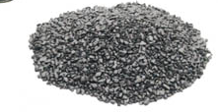 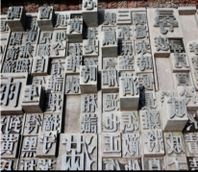

正确答案：A

2.（ ）吸收了人们长期积累的经验，改进了造纸术。

A 蔡伦 B 屠呦呦 C 竺可桢

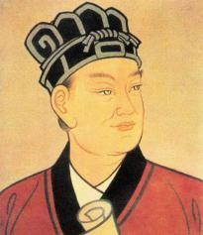  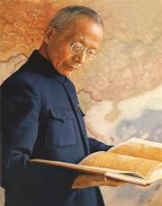

正确答案：A

1. 现代造纸的原料有木材、芦苇、竹子、稻草等，其中（ ）是造纸的主要材料。

A 棉花 B木材  C丝绸 D塑料

正确答案：B

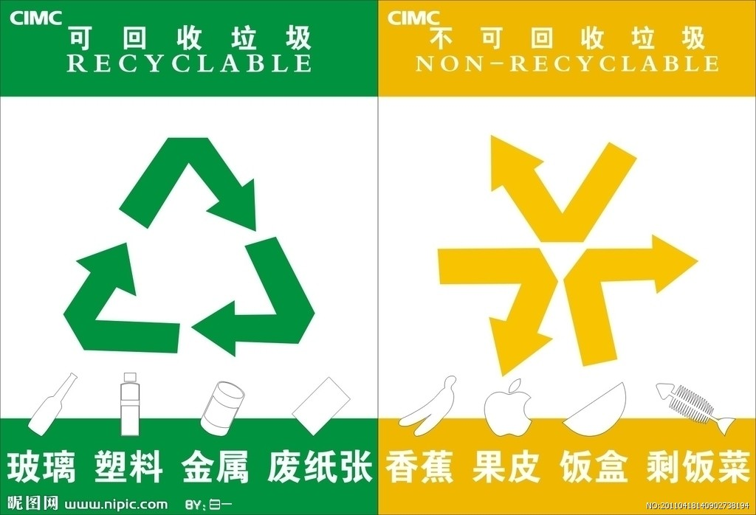4.小林家里的废旧报纸应该投放在（ ）垃圾桶中。

A B

正确答案：A

5.在自制再生纸的过程中，加入（ ）有利于增加再生纸的韧性。

A 面粉 B白糖 C乳胶

正确答案：C